Міністерство освіти і науки України

Національний технічний університет України «Київський політехнічний інститут імені Ігоря Сікорського»

Факультет інформатики та обчислювальної техніки Кафедра інформатики та програмної інженерії

Звіт

з лабораторної роботи № 1 з дисципліни

«Основи програмування-2. Модульне програмування»

«Класи та об’єкти»

Варіант 2

Виконав студент ІП-14 Бабіч Денис Володимирович

(шифр, прізвище, ім'я, по батькові)

Перевірив Вітковська Ірина Іванівна

( прізвище, ім'я, по батькові)

Київ 2022

**Лабораторна робота №3**

**Тема роботи:** Класи та об’єкти

**Мета роботи:** Вивчити механізми створення та використання класів та об’єктів.

**Варіант:** 2

**Хід роботи**

**Завдання:**



**Постановка задачі**

**Створити клас** Quadrangle**, який складається з масиву об’єктів структури** Point**, яка складається з числових координат X та Y. Цей масив слугує координатами 4 точок опуклого прямокутника на площині. Створити метод** InputPoints, **який буде приймати ввод користувача, і створити властивість** Perimeter, **яка повертає результат обчислення методу** CountPerimeter , **який у свою чергу обчислює периметр чотирикутника. У методі** Main **створити масив об‘єктів класу** Quadrangle**, ввести усі вхідні дані та за допомогою метода** ShowMaxPerimeter **встановити найбільший периметр.**

**C#**

Program.cs

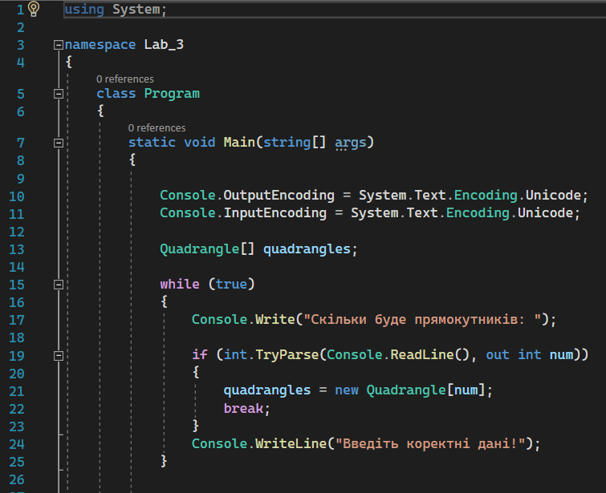

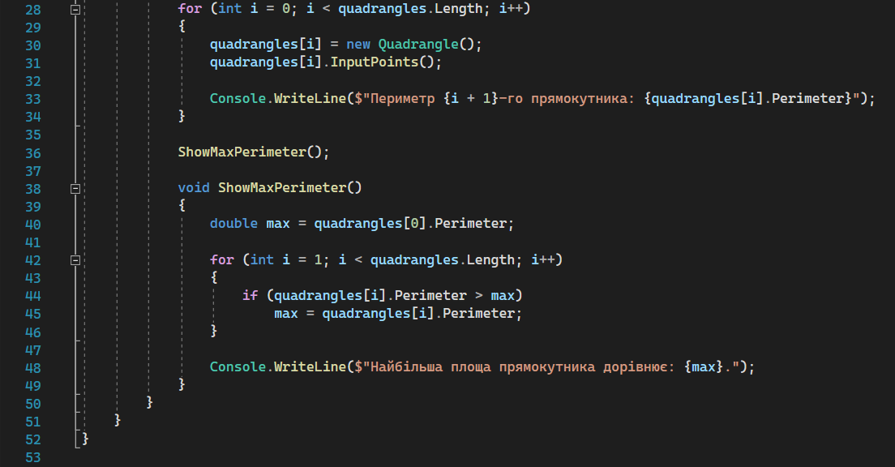

Quadrangle.cs

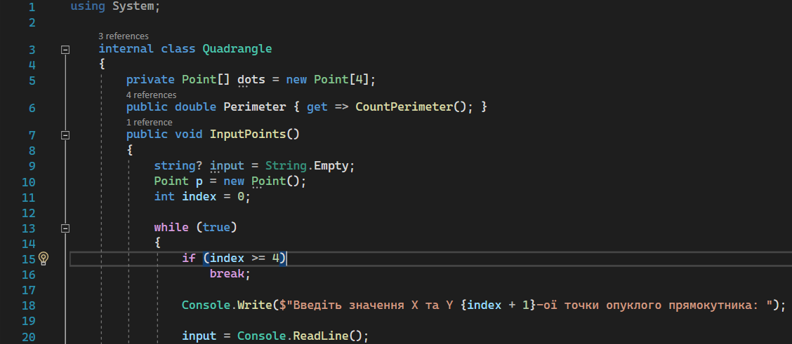

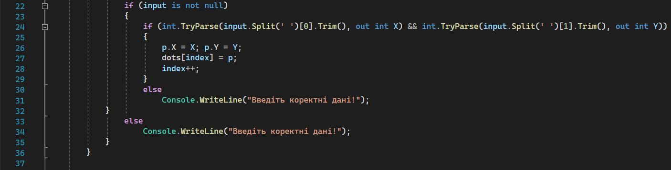

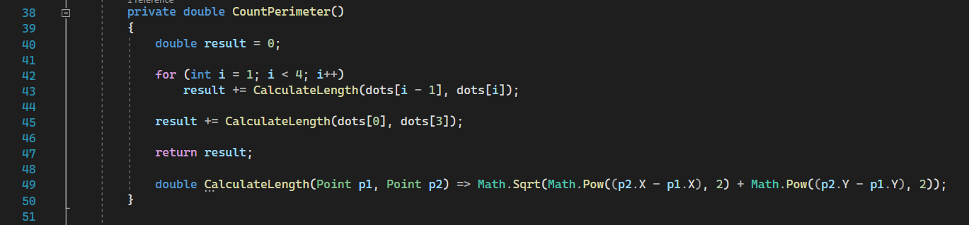

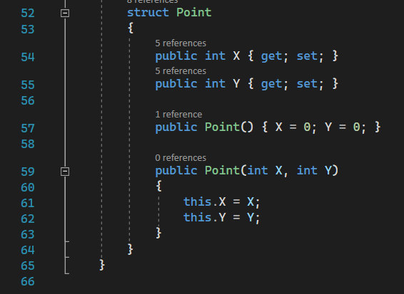

**Перевірка C#**

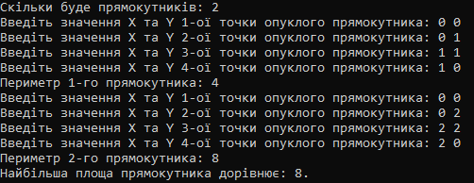

**Висновок:** В ході лабораторної роботи я вивчив особливості створення і використання класів та об’єктів.